湘潭经开区XX科技有限公司 “2・23”机械伤害事故调查报告
来源：湘潭市应急管理局 湘潭市应急管理局·事故调查报告
原文链接：https://yjj.xiangtan.gov.cn/5053/5055/5064/content_1219111.html
发布时间：2023-05-12 抓取时间：2026-10-23

首页 > 信息公开 > 应急管理 > 事故调查
湘潭经开区XX科技有限公司 “2・23”机械伤害事故调查报告
湘潭市应急管理局 yjj.xiangtan.gov.cn 发布时间：2023-05-12 08:50
湘潭经开区XX科技有限公司
“2・23”机械伤害事故调查报告

2023年2月23日0时36分左右，湘潭经开区XX科技有限公司压合车间发生一起机械伤害事故，致1人死亡。
根据《中华人民共和国安全生产法》《生产安全事故报告和调查处理条例》等法律法规的规定，经湘潭市人民政府批准，于2023年3月1日组成由市应急管理局牵头,湘潭经开区管委会、市公安局（指派九华公安分局派员参加）、市总工会为成员单位的事故调查组，同时邀请市纪委监委（指派经开区纪工委监工委派员参加）对事故调查组的工作进行监督。
事故调查组按照“四不放过”和“科学严谨、依法依规、实事求是、注重实效”的原则，通过现场勘查、调查取证和综合分析，查清了事故发生经过、原因，认定了事故性质和责任，提出了对责任者和责任单位的处理意见，并针对事故原因及暴露出的突出问题，提出了事故防范措施和整改建议。
事故调查组认定，湘潭经开区XX科技有限公司 “2・23”机械伤害事故是一起因从业人员违章作业等原因造成的一般生产安全责任事故。
一、事故有关情况
（一）XX科技有限公司基本情况
XX科技有限公司（以下简称“XX科技公司”）成立于2007年7月27日，为有限责任公司，法定代表人郑某宽。经营范围：生产、研发、销售新型电子元器件、片式元器件、高密度互联积层板、多层挠性板、刚挠印刷电路板、封装载板及相关附属产品；企业自有房屋、设备的租赁服务（依法须经批准的项目，经相关部门批准后方可开展经营活动）。
XX科技公司目前有员工共计约900人，由韩国籍总经理郑某宽主持全面工作，副总经理裴某俊分管生产制造及安全生产工作。公司下设制造处等四个部门，裴某俊兼任制造处负责人。制造处下设制造1TEAM（又名“制造一部”）、厂务安全TEAM（又名“厂务安全部”）等四个部门，吴某保为制造一部经理，金某柱为厂务安全部经理。制造一部下设压合课等四个部门，杨某为压合课课长。压合课下设压合组等三个作业小组，刘某兰为压合组组长，李某、邹某清、叶某等人为压合组从业人员。
厂务安全部下设环境安全课，负责废弃物及边角料管理/处理、维持管理与环境安全保健相关的认证制度、环境设施的运转及投资检讨、管理安全保健、防灾活动及消防设施的维护管理等工作。2022年10月8日，环境安全课主管由高某变更为严某哲，陈某、陈某军、贺某、高某、何某言等人在严某哲的统一领导下开展环境安全及生产安全相关工作，未依法设立专职安全管理人员。
（二）安全生产管理情况
XX科技公司制定了《全员安全生产责任制管理办法》《安全教育和培训制度》《危险源辩识、风险评估和控制措施管理程序》《安全隐患排查制度》《安全检查制度》《安全生产奖惩制度》《热熔机操作规范（理得HBM-02）》《铆钉机操作规范（角式JS-7729）》《压合回流线作业规范》《压合课小压机（六热二冷）保养规范》《压合MEIKI压机作业规范》以及《生产安全事故应急预案》（包含《生产安全事故综合应急预案》）制度。
XX科技公司对李某开展了三级安全教育并进行了新进人员考核；同时进行了全员安全生产责任制管理办法的培训、预叠铆合知识培训及上岗证考核、MEIKI压机操作培训及上岗证考核。
（三）事发设备有关情况
发生事故的设备名称为MEIKI压机，由MEIKI CO.,LTD（日本）生产，型号为MHPC-VF-750-750-6-200,于2016年12月全部安装完毕并首次投入使用。MEIKI压机为全自动生产线，包含1台移动小车（俗称“台车”）、6台热压机，2台冷压机，6台控制柜等部分。台车上贴有“台车轨道禁止行人”“当心挤压”的警示标识。设备出厂附有MEIKI压机日文/英文说明书（B12516004）及部分简化版的中文说明书（B12514-012）（主要介绍设备操作流程）。未将MEIKI压机日文/英文说明书全面翻译为中文版。
MEIKI压机发生事故时的工艺流程为：台车将“在制品”送入热压机后返回指定地点等待。热压机完成压合后，台车收到“取料”工作信号并以6m/min的速度在轨道上自动行驶，行驶过程中有提醒音乐及警示灯。行驶到热压机位置将“在制品”取出运输到冷压机内进行压合，台车返回指定地点等待指令。冷压机完成压合后，台车收到工作信号从指定地点自动运行到冷压机将“在制品”取出，利用卸料架将“在制品”卸下并进入下步人工拆板工序。
（四）死者基本情况
李某，男，殁年34岁，2022年7月26日与XX科技公司签订《员工劳动合同》，期限至2025年7月25日止，工作岗位为压合车间磨PIN操作工。
二、事故发生经过及相关情况
（一）事故发生经过
2023年2月23日凌晨零时34分许， MEIKI压机5号热压机内的“在制品”下压完毕（响起下板警提示音），台车启动并在轨道上自动运行，准备运行到MEIKI压机5号热压机，将“在制品”取出并运输到冷压机内进行冷压。压合组负责拆板的员工叶某前往更衣室换薄工作服的时候，看到压合组负责打磨的员工李某往台车方向走去。零时36分许，叶某从更衣室换完衣服出来，发现台车左前部分将李某挤压在墙柱上。因台车与墙柱最近距离仅11.5?，台车被李某卡住并持续自动向前运行挤压李某。（详见图1）
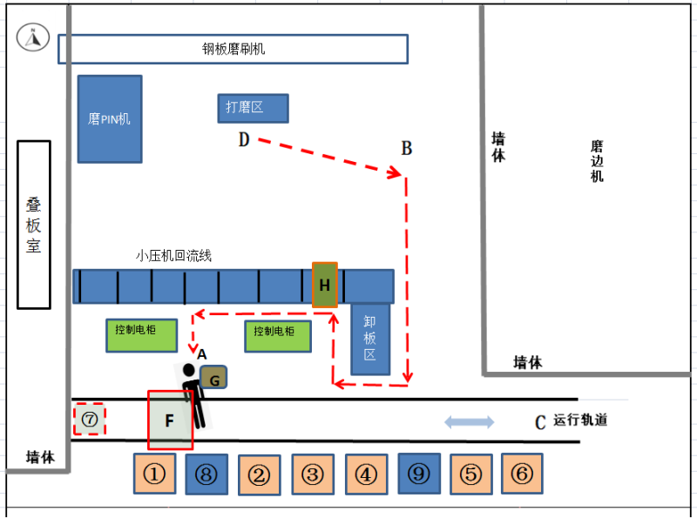
图1：事故现场平面示意图
（二）事故现场情况
事故现场位于XX科技公司厂房一楼西侧压合车间，事故发生点（图1-A）南侧依次排列6台热压机（图1-①至⑥）、2台冷压机（图1-⑧至⑨）。台车不工作时停放西侧墙边（图1-⑦），冷热压机与事故发生点之间是一条呈东西走向的台车双轨轨道（图1-C），双轨道间距1.35米，轨道长度为15.4米。轨道北面有一根墙柱（图1-G），樯柱边长为0.65米，墙柱距离西面墙体4.4米，台车在轨道上运行时与墙柱最小距离11.5厘米（详见图2）。台车上贴有“台车轨道禁止行人”“当心挤压”等的警示标识， 墙柱东面粘贴“未经允许，不可入内” 禁止标识及高温职业危害告知牌。（详见3）

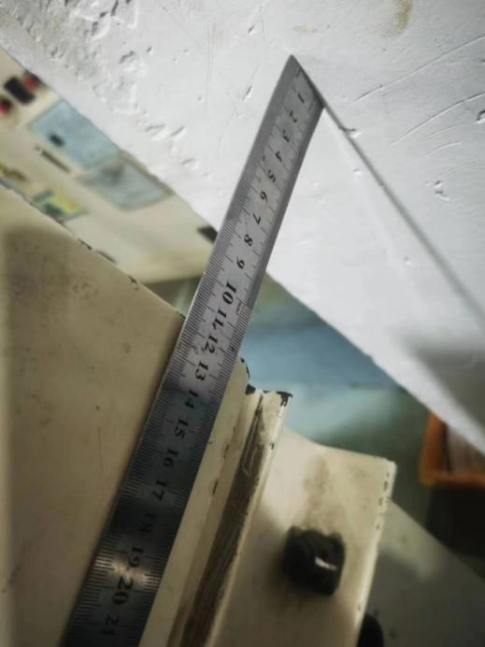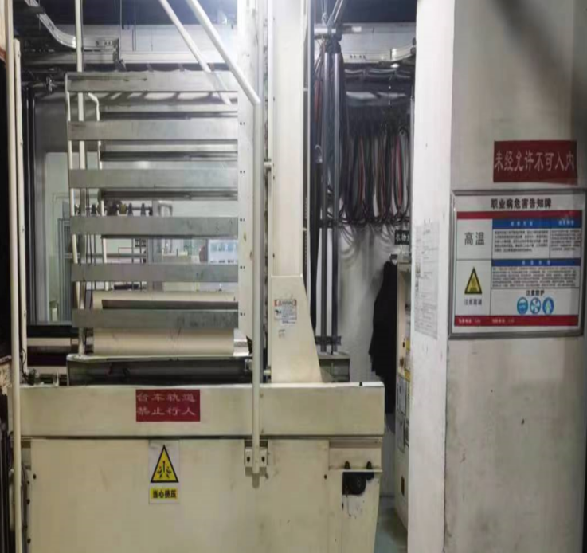
图2：台车与墙柱距离 图3：台车、墙柱上警示标识
三、事故应急处置及评估情况
（一）应急处置情况
叶某发现台车将李某挤压在墙柱上时立即大声呼救，邹某清听到呼救后于当日零时37分许赶到现场，将台车改为手动模式并作后退处理，叶某、邹某清等人将李某从台车与墙柱之间救出来。零时38分许，邹某清拨打120急救电话。
（二）事故信息接报及响应情况
市医疗紧急救援指挥中心于当日零时40分许指派市中心医院救护车前往救援，市中心医院救护车于零时55分许到达现场开展医疗救援，并于1时10分许将李某送至市中心医院急诊内科抢救，当日3时43分许，李某因伤重抢救无效死亡。
（三）事故报告情况
事故发生后，刘某兰于当日零时39分许通过电话向杨某汇报事故情况，杨某于零时45分许通过电话向吴某保汇报事故情况，吴某保于1时32分许通过电话向裴某俊汇报事故情况，裴某俊于2时37分许通过电话向郑某宽汇报事故情况，郑某宽得知事故报告后立即赶至现场了解事故有关情况。13时55分许，XX科技公司高某通过电话向经开区应急管理局报告事故情况，经开区应急管理局立即派出工作人员到现场核实后，于14时37分许向市应急指挥中心报告事故情况。市应急指挥中心立即调度市应急管理局赶往现场核查事故情况，同时将事故情况通报市公安局110指挥中心。市应急管理局事故调查人员及市公安局九华分局相关警种立即赶至现场开展调查工作。
（四）善后处置情况
2月24日，XX科技公司与李某家属进行善后协商，经双方协商一致并签订了赔偿协议，事故善后结束。
（五）事故应急处置评估情况
事故发生后，XX科技公司积极组织救援，并及时拨打120急救电话，市中心医院救护车及时赶至现场并将伤者送入急诊内科抢救。市中心医院及时将接诊情况及抢救情况向市医疗紧急救援指挥中心报告，但市医疗紧急救援指挥中心未及时跟进了解伤者抢救无效死亡的结果，并及时报告市应急指挥中心。暴露出市医疗紧急救援指挥中心贯彻落实《湘潭市突发事件信息共享与联动处置工作意见》[]不到位。
郑某宽接到事故报告后立即赶至事故现场，得知已经拨打120急救电话并将伤者送入市中心医院抢救后，未按相关法律法规要求及公司编制的《生产安全事故综合应急预案》[]的规定向县级以上人民政府安全生产监督管理部门和负有安全生产监督管理职责的有关部门报告事故情况。直至事故发生的当日13时许，XX科技公司主要管理人员开会讨论事故处理进度时发现未向应急管理部门报告事故情况，立即于13时54分主动向经开区应急管理局报告事故情况。事故调查人员赶至现场核查时，XX科技公司能如实汇报事故情况及伤者救援情况。经调查，韩国的灾情、事故、急救报警及报告号码统一为119，呼叫急救的动作兼具事故报告功能，郑某宽于自2021年年底任XX科技公司总经理以来，尚未参加中国企业主要负责人的培训。XX科技公司虽委托第三方机构编制了《生产安全事故应急预案》，并在2022年度开展2次消防应急预案演练，但未按《生产安全事故应急预案管理办法》[]的相关规定，每半年至少组织一次机械伤害事故现场处置方案演练。综上所述，暴露出XX科技公司《生产安全事故应急预案》演练不到位以及主要负责人不熟悉生产安全事故报告相关规定等问题。
四、事故原因分析
（一）直接原因分析
违章作业。李某在压合车间作业时违反 “台车轨道禁止行人”“当心挤压”“未经允许，不可入内”等警示标识，违章进入正在自动运行的台车与墙柱之间，不慎被台车持续挤压在墙柱上伤重身亡。
（二）间接原因分析
XX科技公司履行安全生产主体责任存在的问题
（1）安全教育培训不到位[]。XX科技公司MEIKI压机投入使用时，未将MEIKI压机说明书对从业人员进行专门的安全生产教育和培训，未确保从业人员了解并掌握台车运行过程中“台车轨道禁止行人”“当心挤压”“未经允许，不可入内”等安全技术特性并具备必要的安全生产知识和安全意识。
（2）生产安全事故隐患排查治理不到位[]。XX科技公司MEIKI压机投入使用以来，虽辨识了MEIKI压机自动运行的台车存在安全风险，并在现场张贴了相应的警示标识，但未排查台车自动运行过程中可能产生的危险因素、危害后果等事故隐患，未进一步采取防止非岗位人员误入的治理措施，消除事故隐患。
（3）专职安全生产管理人员配备不到位[]。XX科技公司共有员工约900人，环境安全课从业人员既要负责环境安全又要负责生产安全相关工作，未按相关安全生产法律法规设置安全生产管理机构或者配备专职安全生产管理人员。安全教育培训、生产安全事故隐患排查治理等工作未全面落实落地。
五、监管部门履职情况
1.根据《关于开展工贸行业安全监管交叉执法检查的通知》(潭应急函〔2021〕137号)文件的要求，经开区安监局在市应急管理局的组织下，于2021年12月15日对XX科技公司开展执法检查，主要检查了包括主要负责人履职、安全教育培训、事故隐患排查治理、生产安全事故应急救援预案、设备保养维护、劳动防护用品发放、危废物品管理等内容，发现XX科技公司存在未设置专职安全管理人员、主要负责人未全面履行安全生产管理职责、事故隐患排查治理制度未明确重大事故隐患“双报告”、生产安全事故应急预案未按最新编制导则适时修订、生产经营单位在应急预案编制前未按照规定开展应急资源调查等问题，于2021年12月20日下达责令整改通知书，并于同年12月24日对主要负责人未全面履行安全生产管理职责进行立案调查，2022年1月24日给予时任总经理金某东罚款三万元的行政处罚。
2.根据《安全生产法》《湘潭市应急管理局关于开展工贸企业安全设施设计诊断工作的通知》等法律法规及相关文件要求，经开区安监局督促XX科技公司完成了安全设施设计诊断、风险分级管控与隐患排查治理双重预防机制的验收、应急预案备案，安全生产三级标准化处于预验收状态。
3.根据《湘潭经济技术开发区“一对一专属服务员”联企服务机制》安排，经开区消防救援大队主要负责人多次深入企业宣讲惠企政策，并发放《消防安全“企业篇”》宣传画、冬季全暖安全手册、消防安全警示海报等消防宣传资料。同时开展“双随机、一公开”系统消防安全监督抽查，重点检查了消防安全管理制度、应急疏散预案、消防通道、疏散指示标志、消防设施器材、防火间距等方面，并随机抽查从业人员“四个能力”掌握情况。针对检查中发现的隐患当场下发责令改正通知书，并提出针对性的指导意见，督促严格落实消防安全管理责任。
经市纪委监委审查认定，相关部门安全生产监督管理职责履职到位。
六、有关责任人员和责任单位的处理建议
（一）依法不再追究责任人员
李某，男，XX科技公司压合车间磨PIN操作工。在压合车间作业时违反 “台车轨道禁止行人”“当心挤压”“未经允许，不可入内”等警示标识，违章进入正在自动运行的台车与墙柱之间，被台车持续挤压在墙柱上伤重身亡。对该起事故应负责任，鉴于其在事故中死亡，依法不再追究责任。
（二）对事故有关责任人员和责任单位的行政处罚建议
1.郑某宽，男，2021年12月10日至今任XX科技公司总经理，全面负责XX科技公司生产安全工作。未设置安全生产管理机构或者配备专职安全生产管理人员；落实隐患排查治理工作机制不到位，督促及检查安全生产工作时未及时消除生产安全事故隐患。对该起事故负主要负责人责任，其行为涉嫌违反《中华人民共和国安全生产法》第二十一条[]，建议由湘潭市应急管理局依据《中华人民共和国安全生产法》第九十五条第一项[]调查处理。
2.XX科技公司安全教育培训不到位、生产安全事故隐患排查治理不到位、专职安全生产管理人员配备不到位，系该起事故的责任单位。其行为涉嫌违反《中华人民共和国安全生产法》第二十八条、第二十九条、第四十一条、第二十四条，建议由湘潭市应急管理局依据《中华人民共和国安全生产法》第一百一十四条[]第一项调查处理。
（三）其他处理建议
1.吴某保，男，XX科技公司制造一部经理，对制造一部安全生产工作全面负责。生产安全事故隐患排查治理不到位，对该起事故应负主要领导责任，建议XX科技公司根据公司有关规定进行处理。
2.严某哲，男，XX科技公司环境安全经理，组织安全教育培训和生产安全事故隐患排查治理不到位，未及时提出设置安全管理机构或配备专职安全管理人员的建议，对该起事故应负重要领导责任，建议XX科技公司根据公司有关规定进行处理。
七、事故防范和整改措施建议
（一）XX科技公司要全面汲取事故教训并举一反三，切实履行安全生产主体责任，杜绝类似事故。一是全面加强专门的安全教育培训。XX科技公司使用进口的新设备时，要将新设备使用说明书全面翻译为中文版本并组织从业人员开展专门的安全教育培训，同时根据新设备安装现场的环境、工艺流程中存在的危险因素等制定相应的安全操作规程，并组织从业人员培训并考核合格；二是全面加强生产安全事故隐患排查治理。通过安全教育培训全面提升排查生产安全事故隐患的能力，针对有可能演变为生产安全事故隐患的安全风险，除了采取张贴警示标识的措施，还要采取科学有效的治理措施及时消除事故隐患，并将事故隐患排查治理情况如实向从业人员通报；三是组织专家论证有轨台车运行时与墙柱间距过小的事故隐患，并论证类似事故隐患参照《金属非金属安全规程GB16423-2020》第6.2.5.7项（有轨运输设备之间、运输设备与巷道壁或者巷道内设施之间的间隙不小于0.3m）进行治理的可行性或者采取必要的安全防护措施；四是按照法律法规要求，设置安全生产管理机构或者按照不低于从业人员千分之三的比例配备专职安全生产管理人员，确保安全教育培训、危险源辨识、安全风险分级、生产安全事故隐患排查治理等工作落实落地；五是主要负责人要加强相关安全生产法律法规学习，强化安全生产标准化建设，落实双重预防工作机制并消除生产安全事故隐患，杜绝类似事故。
（二）湘潭经开区管委会要进一步加强安全生产监督管理。一是湘潭经开区安监局全面梳理园区内有自动化生产线的生产经营单位，严格督促并指导主要负责人依法履职、加强专门性的安全教育培训与考核、提升生产安全事故隐患排查治理的能力；二是湘潭经开区“一对一专属服务员”指导帮扶联点企业落实惠企政策的同时，要进一步严格按照《湘潭经济技术开发区“一对一专属服务员”联企服务机制》履行筑牢安全防线的工作职责，牢固树立抓好安全生产工作就是更好地保障营商环境的理念；三是湘潭经开区要一步采取有效措施督促相关部门依法履行安全生产监督管理职责并加强安全生产考核，形成安全发展的良好环境。
（三）市医疗紧急救援指挥中心
市医疗紧急救援指挥中心及相关医院要进一步学习贯彻落实《湘潭市突发事件信息共享与联动处置工作意见》，畅通信息报送机制，按照规定及时、准确报告生产安全事故亡人信息。
湘潭市人民政府事故调查组
2023年4月17日

扫一扫在手机打开当前页
相关解读
• 全部留言
• /
• 评论
• 有用()
匿名评论： 联系手机： 留言内容： 验证码： 提交留言 返回
回复内容： 验证码： 提交留言 返回
分享到：

【来源：市应急局调查统计科 】 【责任编辑：办公室 】 【 网站纠错 】 【打印本页】 【关闭窗口】

